PREDIKSI KATEGORI HUJAN DI KOTA SEMARANG MENGGUNAKAN ALGORITMA LSTM BERBASIS WEB

Jihad Akbar¹.

ABSTRAK: Curah hujan merupakan salah satu faktor cuaca yang sangat berpengaruh terhadap aktivitas masyarakat dan potensi terjadinya banjir, terutama di Kota Semarang yang memiliki karakteristik iklim tropis dan kondisi geografis yang beragam. Untuk mendukung upaya mitigasi risiko dan perencanaan harian, penelitian ini mengembangkan sistem prediksi kategori hujan berbasis deep learning menggunakan algoritma Long Short-Term Memory (LSTM). Data yang digunakan berasal dari catatan cuaca harian Stasiun Klimatologi Semarang periode 2017–2023, terdiri dari sembilan parameter meteorologis seperti suhu, kelembapan, curah hujan, penyinaran, dan angin. Nilai curah hujan diklasifikasikan menjadi tiga kategori, yaitu Tidak Hujan, Hujan Ringan/Sedang, dan Hujan Lebat. Proses pemodelan dilakukan melalui tahap pra-pemrosesan, normalisasi, pembentukan sekuens deret waktu 30 hari, dan pelatihan model LSTM. Evaluasi menggunakan metrik akurasi, precision, recall, F1-score, serta confusion matrix pada data uji. Hasil pengujian menunjukkan bahwa model mampu mengenali kategori mayoritas dengan performa yang cukup baik, meskipun prediksi untuk kategori hujan lebat masih terbatas akibat ketidakseimbangan data. Model terbaik kemudian diimplementasikan dalam aplikasi web berbasis Flask sehingga pengguna dapat memasukkan nilai parameter cuaca dan memperoleh prediksi kategori hujan secara langsung. Sistem ini diharapkan dapat mendukung pengambilan keputusan dan memberikan informasi yang lebih mudah diakses oleh masyarakat maupun instansi terkait.
Kata kunci : prediksi hujan, LSTM, deep learning, klasifikasi cuaca, Semarang
ABSTRACT: Rainfall is one of the most influential weather factors affecting daily activities and the potential for flooding, especially in Semarang City, which has a tropical climate and diverse geographical conditions. To support risk mitigation and daily planning, this study develops a rainfall category prediction system using a Long Short-Term Memory (LSTM) deep learning model. The dataset consists of daily climate records from 2017 to 2023 collected by the Semarang Climatology Station, containing nine meteorological parameters such as temperature, humidity, rainfall, sunlight duration, and wind characteristics. Rainfall values are classified into three categories: No Rain, Light/Moderate Rain, and Heavy Rain. The modeling process includes data preprocessing, normalization, generating 30-day time-series sequences, and training the LSTM model. The model is evaluated using accuracy, precision, recall, F1-score, and a confusion matrix. The experimental results show that the model performs reasonably well in identifying the majority classes, although predictions for heavy rainfall remain challenging due to data imbalance. The best-performing model is then deployed as a web-based application using the Flask framework, allowing users to input weather parameters and obtain rainfall category predictions instantly. This system has the potential to support decision-making processes and provide easily accessible weather information for both the public and relevant institutions.
Keywords: rainfall prediction, LSTM, deep learning, weather classification, Semarang

PENDAHULUAN
Curah hujan termasuk ke dalam elemen penting dalam sistem iklim yang berperan penting terhadap berbagai aktivitas manusia, mulai dari pertanian, transportasi, hingga perencanaan infrastruktur. Intensitas hujan yang tinggi dan terjadi dalam durasi cukup lama dapat memicu banjir yang berdampak pada kerusakan lingkungan, gangguan kegiatan social-ekonomi, serta risiko keselamatan jiwa. Wilayah pesisir seperti Kota Semarang memiliki kerentanan tinggi terhadap kombinasi curah hujan lebat dan pasang air laut yang dapat menyebabkan banjir rob dan genangan luas.(Wijayanto et al., 2024).
Berbagai pendekatan prediksi curah hujan telah dikembangkan, mulai dari metode statistic klasik hingga teknik machine learning dan deep learning. Pendekatan berbasis jaringan saraf tiruan, seperti Artifical Neural Network (ANN), K-Nearest Neighbors (KNN), dan Naïve Bayes, telah terbukti mampu memberikan akurasi prediksi yang cukup baik untuk klasifikasi hujan atau tidak hujan pada berbagai wilayah.(Martha & Herwindiati, 2024) Namun, model model tersebut umumnya terbatas dalam menangkap pola ketergantungan jangka panjang pada deret waktu cuaca yang kompleks.
Meningkatnya kemampuan teknologi deep learning, khususnya model LSTM, memberikan kesempatan baru untuk memodelkan data deret waktu meteorologi. Berbagai penelitian menunjukkan bahwa LSTM mampu menghasilkan kesalahan prediksi yang rendah dan kinerja yang stabil pada data curah hujan maupun temperature di beberapa kota di Indonesia, seperti Pekanbaru, Bandung, dan Semarang. Penelitian lain di wilayah Semarang memanfaatkan LSTM untuk melakukan forecasting curah hujan jangka panjang serta identifikasi kejadian hujan berpotensi banjir Menggunakan kombinasi LSTM dan Isolation Forest (Wijayanto et al., 2024).
Meskipun demikian, sebagian besar studi tersebut berfokus pada peramalan nilai curah hujan kontinu (regresi) atau analisis deret waktu tunggal, dan belum banyak yang mengkaji klasifikasi kategori hujan multi-kelas dengan masukan multivariat yang kemudian diintegrasikan ke sebuah aplikasi web yang dapat digunakan oleh pengguna langsung. Di sisi lain, integrasi model prediksi ke dalam antarmuka web menjadi penting agar hasil penelitian tidak berhenti pada level prototipe, tetapi dapat dimanfaatkan secara praktis oleh masyarakat, pemerintah daerah, maupun wirausaha.
Dari penjelasan yang telah dipaparkan, penelitian ini kemudian mengusulkan pengembangan sistem prediksi kategori hujan harian di Kota Semarang Menggunakan algoritma LSTM berbasis web. Sistem menerima Sembilan parameter cuaca sebagai input dan menghasilkan prediksi kategori hujan: Tidak Hujan, Hujan Ringan/Sedang, atau Hujan Lebat. Model dilatih dan dievaluasi Menggunakan data iklim harian dari Kaggle, sementara antarmuka pengguna dibangun Menggunakan framework Flask.
METODA
Untuk memperjelas tahapan penelitian, alur kerja sistem digambarkan pada gambar 1 berikut:
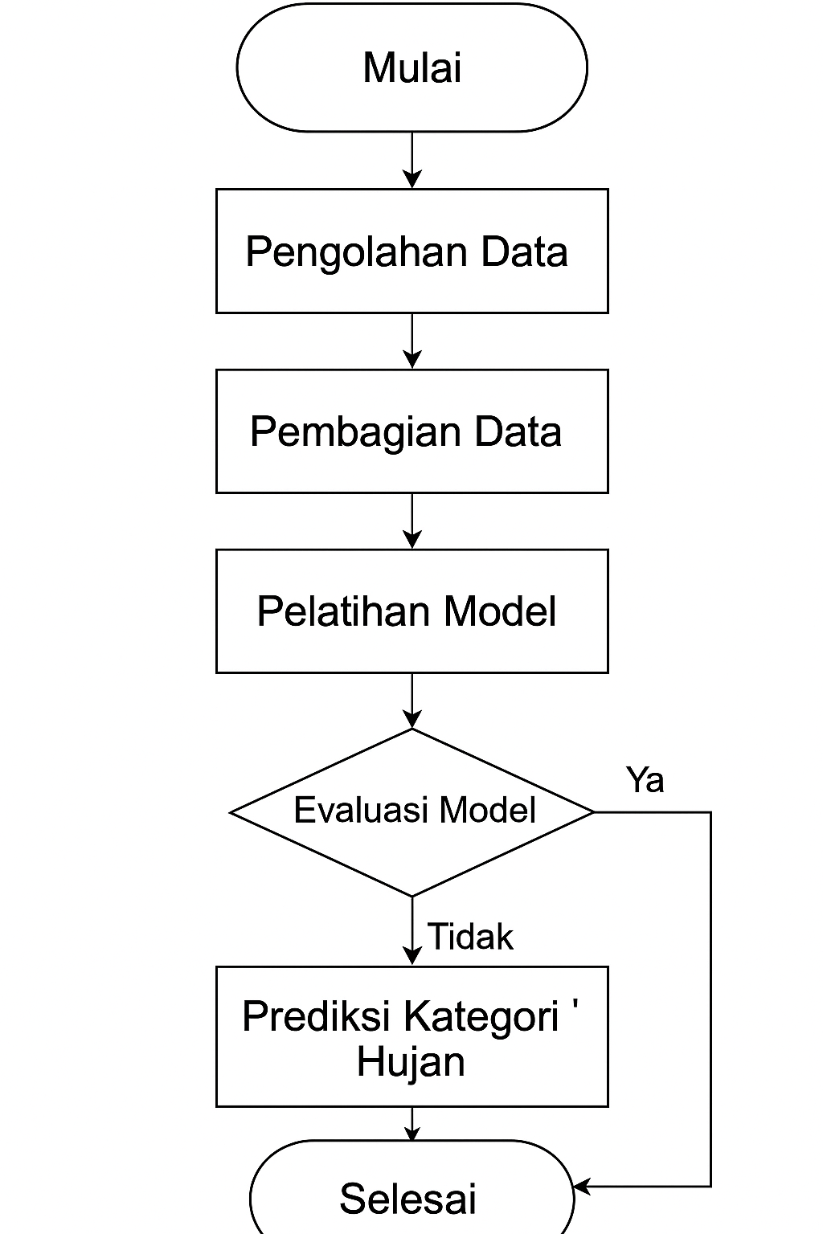
Gambar 1. Alur Kerja Sistem
Flowchart pada Gambar 1 menggambarkan alur lengkap proses pemodelan hingga implementasi sistem prediksi kategori hujan. Proses dimulai dari tahap Pengolahan Data, yaitu pembersihan data, normalisasi, serta pembentukan fitur dan label yang akan digunakan sebagai masukan model. Setelah data siap, langkah berikutnya adalah Pembagian Data, di mana dataset dipisahkan menjadi data latih dan data uji dengan mempertimbangkan urutan waktu untuk menjaga karakter deret waktu cuaca.
Tahap Pelatihan Model dilakukan dengan melatih arsitektur LSTM menggunakan data latih yang telah dibentuk menjadi sekuens sepanjang 30 hari. Setelah model selesai dilatih, dilakukan Evaluasi Model untuk menilai performanya melalui metrik akurasi, precision, recall, F1-score, serta confusion matrix. Pada bagian ini dilakukan pengambilan keputusan: apabila performa model belum memenuhi kriteria, proses kembali ke tahap pelatihan untuk melakukan penyesuaian; sebaliknya, jika model telah memiliki performa yang memadai, penelitian dilanjutkan ke tahap selanjutnya.
Tahap akhir adalah Prediksi Kategori Hujan, di mana model yang telah dilatih dan disimpan diintegrasikan ke dalam aplikasi web berbasis Flask. Aplikasi ini menerima masukan berupa sembilan parameter cuaca, kemudian menghasilkan prediksi kategori hujan berdasarkan model LSTM. Proses diakhiri dengan tahap Selesai, menandai berfungsinya sistem prediksi secara penuh dan dapat diakses oleh pengguna.

Data dan Fitur
Data iklim harian Stasiun Klimatologi Semarang (2017-2023). Fitur input (9): Tn, Tx, Tavg, RH_avg, RR, ss, ff_x, ddd_x, ff_avg. Target kelas dibentuk dari RR menjadi: Tidak Hujan (RR=0), Hujan Ringan/Sedang (0<RR<50), Hujan Lebat (RR>50)--- ambang disederhanakan dari praktik kategorisasi intensitas hujan yang umum digunakan (Hasanah et al., 2021).

Arsitektur dan Pelatihan LSTM
Model Keras: satu/lebih LSTM layer + Dropout + Dense(3, softmax). Loss: categorical cross-entropy; Optimizer: Adam; Metrix awal: accuracy. Early Stopping pada val-loss/val-accuracy untuk cegah overfitting. LSTM dipilih karena kemampuannya Menyimpan memori jangka panjang lewat gate (forget/input/output) (Akbar et al., 2023).

Alasan Pemilihan Algoritma LSTM
Pemilihan algoritma Long Short-Term Memory (LSTM) dalam penelitian ini didasarkan pada karakteristik data cuaca yang bersifat deret waktu dan memiliki hubungan ketergantungan jangka panjang. Perubahan kondisi cuaca dari hari ke hari sering menunjukkan pola tertentu, sehingga model yang mampu mengingat informasi historis menjadi sangat relevan. LSTM memiliki struktur sel memori dan tiga jenis gerbang—input, output, dan forget gate—yang memungkinkan model untuk menyimpan informasi penting dan mengabaikan data yang tidak relevan. Mekanisme ini menjadikan LSTM lebih unggul dibandingkan jaringan saraf tradisional dalam memahami dinamika cuaca yang berlangsung secara berurutan.

Arsitektur Model dan Parameter Pelatihan
Arsitektur model yang digunakan dalam penelitian ini terdiri dari satu lapisan LSTM utama yang diikuti oleh lapisan dropout untuk mengurangi risiko overfitting. Jumlah unit pada lapisan LSTM ditentukan berdasarkan serangkaian percobaan awal yang bertujuan mencari keseimbangan antara akurasi dan waktu pelatihan. Dropout diterapkan dengan tujuan menonaktifkan proporsi unit secara acak selama pelatihan sehingga model tidak terlalu bergantung pada fitur tertentu.
Lapisan terakhir berupa dense layer dengan tiga neuron yang mewakili tiga kategori hujan. Fungsi aktivasi softmax digunakan agar model dapat menghasilkan probabilitas untuk masing-masing kelas. Proses pelatihan dijalankan menggunakan optimizer Adam dengan laju pembelajaran yang adaptif sehingga menghasilkan proses konvergensi yang lebih stabil. Parameter batch size dan jumlah epoch juga disesuaikan berdasarkan kemampuan hardware dan kestabilan performa model pada data validasi.
Pembentukan Jendela Waktu (Windowing)
Salah satu tahap penting dalam pemodelan deret waktu adalah pembentukan jendela waktu atau windowing. Dalam penelitian ini, digunakan jendela sepanjang 30 hari untuk membentuk satu sampel input. Pemilihan panjang jendela ini mempertimbangkan bahwa pola cuaca biasanya menunjukkan perubahan dalam skala mingguan hingga bulanan. Dengan menggunakan 30 hari data berturut-turut, model memiliki informasi yang cukup untuk mengenali kecenderungan kondisi atmosfer yang mengarah pada suatu kategori hujan.
Proses ini dilakukan dengan cara menggeser jendela satu hari demi satu hari sehingga seluruh data dapat dikonversi menjadi ratusan sekuens yang siap dilatih. Pendekatan sliding window ini memastikan bahwa model menerima konteks historis yang konsisten untuk setiap prediksi.

Proses Normalisasi dan Standarisasi Data
Normalisasi merupakan tahap yang tidak dapat dilewatkan karena setiap fitur cuaca memiliki satuan dan rentang nilai yang sangat berbeda. Suhu berada pada skala puluhan derajat, sedangkan curah hujan bisa bernilai nol hingga ratusan milimeter. Kecepatan angin dan durasi penyinaran memiliki rentang yang berbeda pula. Perbedaan skala ini dapat mengganggu proses pelatihan karena algoritma LSTM akan menganggap fitur dengan nilai besar sebagai informasi yang lebih penting.
Dengan menerapkan normalisasi, seluruh fitur dibawa ke dalam rentang nilai yang seragam sehingga model dapat mempelajari hubungan antarvariabel secara lebih objektif. Selain itu, scaler yang telah dilatih disimpan agar data masukan pada aplikasi web diproses dengan cara yang sama seperti saat pelatihan.

Pembagian Data Latih dan Data Uji
Pembagian dataset dilakukan dengan mempertimbangkan urutan waktu, sehingga data tidak diacak. Pendekatan time-based split ini dipilih karena data cuaca bersifat temporal. Untuk menjaga integritas pola deret waktu, data sebelum tahun tertentu digunakan sebagai data latih, sedangkan sebagian data akhir digunakan sebagai data uji.
Proporsi pembagian 80% untuk pelatihan dan 20% untuk pengujian dianggap ideal dalam penelitian ini. Proporsi tersebut memberikan model cukup banyak contoh untuk belajar, sekaligus menyediakan data yang cukup representatif untuk mengevaluasi performa di dunia nyata.

Evaluasi
Evaluasi pada data uji menggunakan accuracy, precision, recall, F1-score per kelas,serta confusion matrix (3x3). Karena kelas Hujan Lebat minoritas, pertimbangkan analisis tambahan (macro-F1) dan strategi penyeimbangan di studi lanjut.
Implementasi Aplikasi Web
Model tersimpan sebagai model_lstm_klasifikasi.h5 dan skala fitur sebagai scaler_klasifikasi.joblib, lalu diintegrasikan ke Flask. Endpoint /predict menerima 9 fitur, melakukan scaling > pembentukan sekuens dummy 30x9 > reshape 1x30x9 > model.predict(), lalu mengembalikan label kelas dengan probabilitias tertinggi.
HASIL DAN PEMBAHASAN
Hasil Pelatihan Model
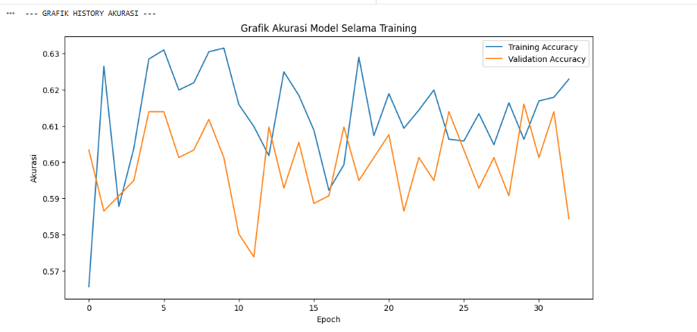
Gambar 2. Hasil Pelatihan Model
Terlihat di Gambar 2 Pelatihan model dilakukan selama 34 epoch dan menghasilkan pola learning curve yang cukup stabil.
Gambar Grafik akurasi menunjukkan bahwa nilai training accuracy bergerak pada rentang 0.57-0.63, sementara validation accuracy berada pada kisaran 0.57-0.61. Meskipun terdapat fluktuasi pada validation accuracy, tren keseluruhan menunjukkan bahwa model mampu belajar pola dari data tanpa mengalami overfitting yang signifikan.
Nilai Akurasi validasi yang tidak jauh berberda dari akurasi training menandakan bahwa kompleksitas model relative sesuai dengan karakteristik dataset. Adanya naik-turun nilai akurasi pada validation set menunjukkan bahwa data cuaca harian memiliki sifat yang cukup variative, terutama pada peristiwa hujan yang dipengaruhi banyak faktor atmosfer.

Evaluasi pada Data Uji
Untuk mengevaluasi bagaimana model bekerja, digunakan beberapa metrik, antara lain precision, recall, F1-score, dan overall accuracy berdasarkan 474 sampel data uji. Ringkasan performa model tersaji pada tabel 1 berikut:
Kategori | Precision | Recall | F1-score | Support
Tidak Hujan | 0.71 | 0.74 | 0.72 | 258
Hujan Ringan | 0.49 | 0.51 | 0.50 | 168
Hujan Lebat | 0.28 | 0.19 | 0.23 | 48
Akurasi Keseluruhan | - | - | 0.60 | 474
Tabel 1. Evaluasi pada Data Uji
Dari hasil tersebut, terlihat bahwa model Memberikan performa terbaik pada kelas Tidak Hujan, baik dari sisi precision maupun recall. Hal ini sangat wajar mengingat kelas tersebut merupakan kelas mayoritas dalam dataset.
Untuk kelas Hujan Ringan/Sedang, performanya berada pada Tingkat menengah. Nilai precision 0.49 menunjukkan bahwa hamper setengah prediksi kelas ini masih salah, sementara recall 0.51 menandakan model hanya bisa mengenali sekitar separuh dari Kasus hujan ringan yang sebenarnya terjadi.
Kelas Hujan Lebat menjadi kelas yang paling sulit diprediksi oleh model. Hasil F1-score sebesar 0.23 dan recall 0.19 menunjukkan bahwa banyak Kasus hujan lebat yang tidak terdeteksi dengan baik. Penyebab utamanya adalah ketidakseimbangan data: jumlah sampel hujan lebat jauh lebih sedikit disbanding dua kelas lainnya. Kondisi ini membuat model kurang memiliki “contoh” memadai untuk mempelajari pola hujan ekstrem.
Analisis Confusion Matrix
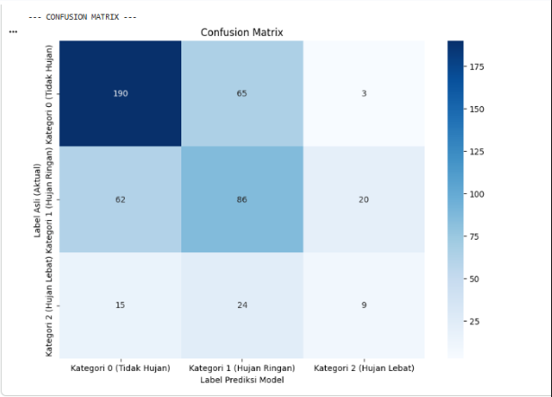
Gambar 3. Confusion Matrix
Gambar 3 Confusion matrix di atas memperjelas bagaimana model mendistribusikan prediksi antar kelas:
- Kategori Tidak Hujan: 190 dari 258 data berhasil diprediksi benar. Namun, terdapat 65 kasus yang justru diprediksi sebagai Hujan Ringan, menandakan adanya kemiripan pola cuaca antara kedua kelas ini.
- Kategori Hujan Ringan/Sedang: hanya 86 kasus yang terdeteksi benar, sedangkan 62 kasus salah diprediksi sebagai Tidak Hujan. Hal ini menunjukkan bahwa model sering menganggap data borderline sebagai “tidak hujan”.
- Kategori Hujan Lebat: hanya 9 data yang diprediksi benar, sedangkan 39 lainnya salah terklasifikasi, mayoritas sebagai Hujan Ringan. Model cenderung “merendahkan” intensitas curah hujan ekstrem karena jumlah contoh pada kelas ini sangat sedikit.
Secara keseluruhan, pola Confusion Matrix menunjukkan bahwa dataset memegang peran penting dalam keberhasilan model. Semakin seimbang distribusi kelas, semakin stabil performarnya.
Tampilan Aplikasi Web dan Kemudahan Penggunaan
Aplikasi web yang dibuat dari model ini dibuat supaya khalayak umum bisa menggunakannya tanpa perlu mengerti teknis machine learning. Tampilan antarmukanya bersih, rapi, dan Menggunakan nuansa gelap keunguan yang nyaman dilihat.
Pada halaman utama, pengguna tinggal memasukkan 9 parameter cuaca seperti suhu, kelembapan, curah hujan, lama penyinaran, hingga kecepatan angin. Setiap input juga sudah diberi contoh nilai sehingga pengguna tidak bingung saat mengisinya.
Setelah data dimasukkan, pengguna cukup menekan tombol Prediksi Sekarang dan hasil prediksi kategori hujan muncul pada bagian bawah halaman.
Tampilan web seperti ini tidak hanya memudahkan Mahasiswa dalam demonstrasi model, tetapi juga bisa dikembangkan lebih jauh untuk digunakan Masyarakat umum.
Berikut adakah Contoh tampilannya:
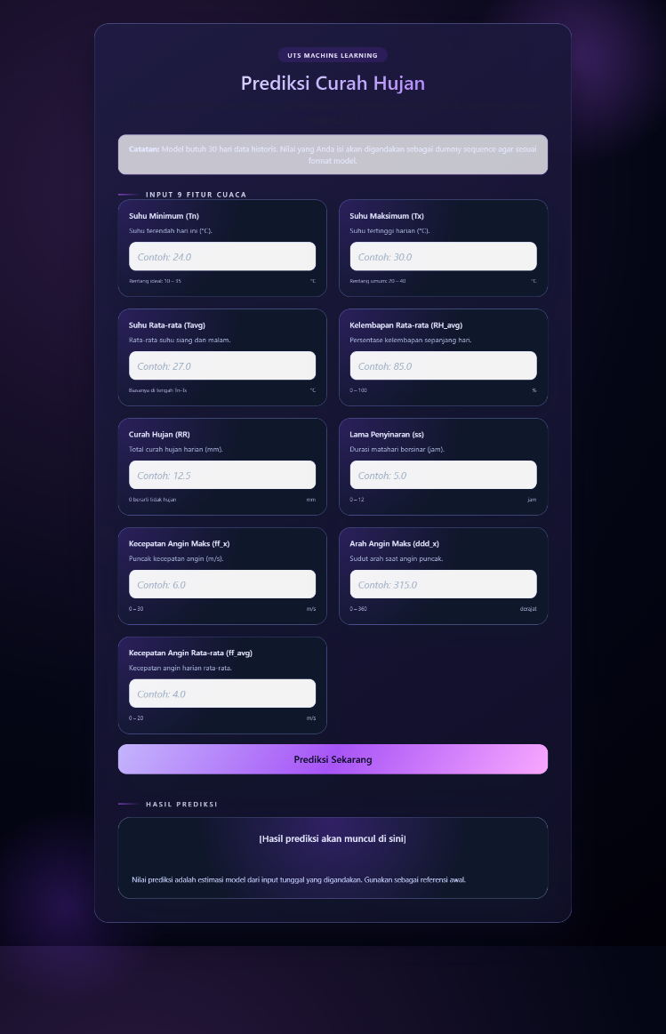
Gambar 4. Tampilan Antarmuka Web

SIMPULAN DAN SARAN
Simpulan
Studi ini berhasil merancang sebuah sistem yang mampu memprediksi kategori hujan harian di Kota Semarang dengan menggunakan model LSTM berbasis deep learning yang dipadukan dengan aplikasi web Flask. Berdasarkan hasil pengujian, model mampu mengenali dua kategori hujan mayoritas (Tidak Hujan dan Hujan Ringan/Sedang) dengan cukup baik. Akurasi keseluruhan yang dicapai Adalah 60%, yang sudah cukup untuk Gambaran awal pola hujan harian.
Kinerja model pada kategori Hujan Lebat memang masih rendah, terutama karena jumlah datanya jauh lebih sedikit. Namun secara keseluruhan, system ini sudah dapat memberikan insight kondisi cuaca dan berfungsi sebagai alat bantu prediksi cuaca yang cukup informatif.
Dengan adanya aplikasi web, hasil prediksi model menjadi lebih mudah diakses tanpa perlu membuka notebook atau script Python. Hal ini menjadikan sistem lebih praktis dan berpotensi untuk digunakan oleh masyarakat atau lembaga pemerintah sebagai pendukung keputusan.

Saran
Beberapa perbaikan yang bisa dilakukan untuk pengembangan selanjutnya antara lain:
- Menambah atau menyeimbangkan data hujan lebat
Karena data ini sangat menentukan performa model. Bisa menggunakan data tambahan dari tahun-tahun sebelumnya atau teknik oversampling seperti SMOTE.
- Mencoba arsitektur deep learning yang berberda, misalnya
  - GRU
  - CNN-LST,
  - Transformer
- Menambahkan fitur cuaca eksternal, Seperti ENSO Index, data satelit GPM, atau data angin regional. Fitur-fitur tambahan ini biasanya membantu meningkatkan akurasi pada kejadian hujan ekstrem.
- Menghubungkan aplikasi web dengan API BMKG, sehingga input cuaca bisa otomatis terisi tanpa perlu diketik manual oleh pengguna.
- Melakukan retraining model secara berkala, mengingat pola cuaca sangat dipengaruhi perubahan iklim dan dinamika atmosfer yang terus berubah.

PUSTAKA ACUAN
Akbar, R., Santoso, R., & Warsito, B. (2023). Prediksi Tingkat Temperatur Kota Semarang Menggunakan Metode Long Short-Term Memory (Lstm). Jurnal Gaussian, 11(4), 572–579. https://doi.org/10.14710/j.gauss.11.4.572-579
Hasanah, M. A., Soim, S., & Handayani, A. S. (2021). Implementasi CRISP-DM Model Menggunakan Metode Decision Tree dengan Algoritma CART untuk Prediksi Curah Hujan Berpotensi Banjir. Journal of Applied Informatics and Computing, 5(2), 103–108. https://doi.org/10.30871/jaic.v5i2.3200
Martha, R., & Herwindiati, D. E. (2024). Prediksi Hujan Menggunakan Metode Artificial Neural Network, K-Nearest Neighbors, dan Naïve Bayes. Jurnal Teknologi Dan Sistem Informasi Bisnis, 6(4), 859–865. https://doi.org/10.47233/jteksis.v6i4.1650
Wijayanto, A., Sugiharto, A., & Santoso, R. (2024). Identifikasi Dini Curah Hujan Berpotensi Banjir Menggunakan Algoritma Long Short-Term Memory (Lstm) Dan Isolation Forest. Jurnal Teknologi Informasi dan Ilmu Komputer, 11(3), 637–646. https://doi.org/10.25126/jtiik.938718

Lain – lain
Kaggle. (2023). Climate Daily Data in Semarang 2017-2023
https://www.kaggle.com/datasets/kingki19/climate-data-in-semarang-2017-2023

LINK YOUTUBE : https://youtu.be/knQkHHSi014
LINK GITHUB :
https://github.com/jihadakbar911/utspraktikumml
LINK WEB YANG SUDAH DI-DEPLOY :
https://web-production-7e309.up.railway.app/

